INDICAÇÃO N.º ____/2025

Na forma que determina o Regimento Interno desta Casa Legislativa, o Vereador que a esta subscreve SOLICITA, a reforma e revitalização geral de todos os pontos de ônibus do Distrito da California, em Barra do Pirai- RJ.

Barra do Piraí, 15 de janeiro de 2025

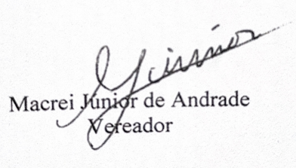

Justificativa
A solicitação se justifica e é urgente, já que a estrutura está comprometida por ser uma obra construída há mais de 30 anos, encontra-se em estado precário, com colunas danificadas e risco de desmoronamento, causando insegurança e desconforto aos usuários.

